Dors-Petit
MATÉRIEL :
Tubes : Un tube fleur et tube bébé qui dors.
Filtres : Vm Naturel / Splash

1 - Ouvrir une nouvelle image transparente de 1224 x 400 pixels.
2 - Copier le tube … Fleurs … et le coller comme un nouveau calque sur votre papier.
3 - Effets / Effets d’image / Mosaïque sans jointure …Bégaiement-diagonale … Comme la capture.
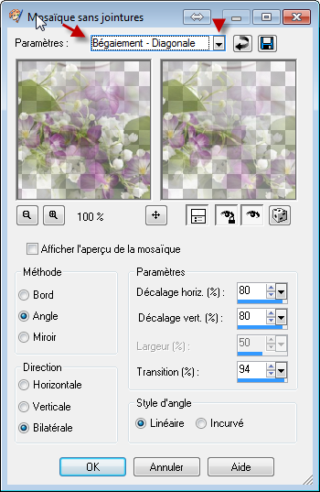
4 - Placer l’image au centre de votre travail.
5 - Effets / Effets d’image / Mosaïque sans jointures …par défaut … Comme la capture.

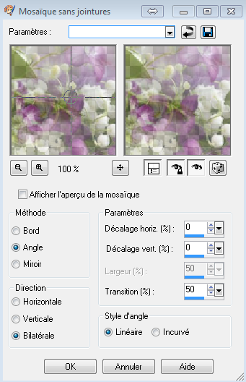
6 - Baisser l’opacité du calque fleur à 43 pour cent.
7 - Calques / Fusionner / Tout ( aplatir) …
8 - Effets / Modules Externes … Vm Naturel / Splash …104 – 149 – 84 – 104 – 22 … Comme la capture.
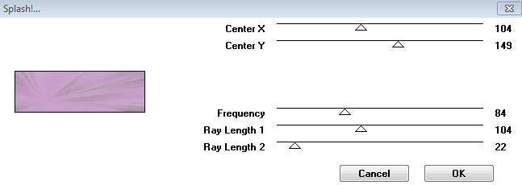
9 - Refaire une autre fois … Vm Naturel / Splash … avec les mêmes configurations que ci-dessus.
10 - Effets / Effets d’image / Mosaïque sans jointure … par défaut …
11 - Effets / Effets de texture / Textile … Couleur … Beige #f1e8da … Enlever la coche à « Remplir les interstices… Comme la capture.
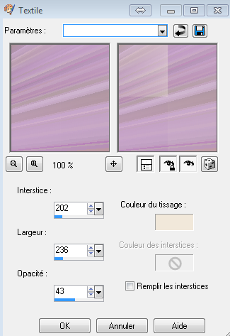
12 - Copier / Coller le tube bébé, le placer à gauche comme le tutoriel.
13 - Avec l’outil Texte signer votre travail. Police « Palace Script MT » taille 48, couleur à votre goût. Placer verticalement à gauche du papier. Même configuration que sur la capture
14 - Enregistrer votre travail en psp, si vous avez le goût de le retravailler.
15 - Puis, Enregistrer en jpeg optimisé … Fichier / Exporter / Fichier Jpeg optimisé… Compression à 20.
Bonne réalisation les ami( e ) s!
©Ptite Louve
7 septembre 2013

